关于河南思维自动化设备股份有限公司
非经营性资金占用及其他关联资金往来情况
汇总表的专项审计报告

目 录
- 专项审计报告
- 附表

委托单位：河南思维自动化设备股份有限公司
审计单位：信永中和会计师事务所（特殊普通合伙）
联系电话：0371-60671678

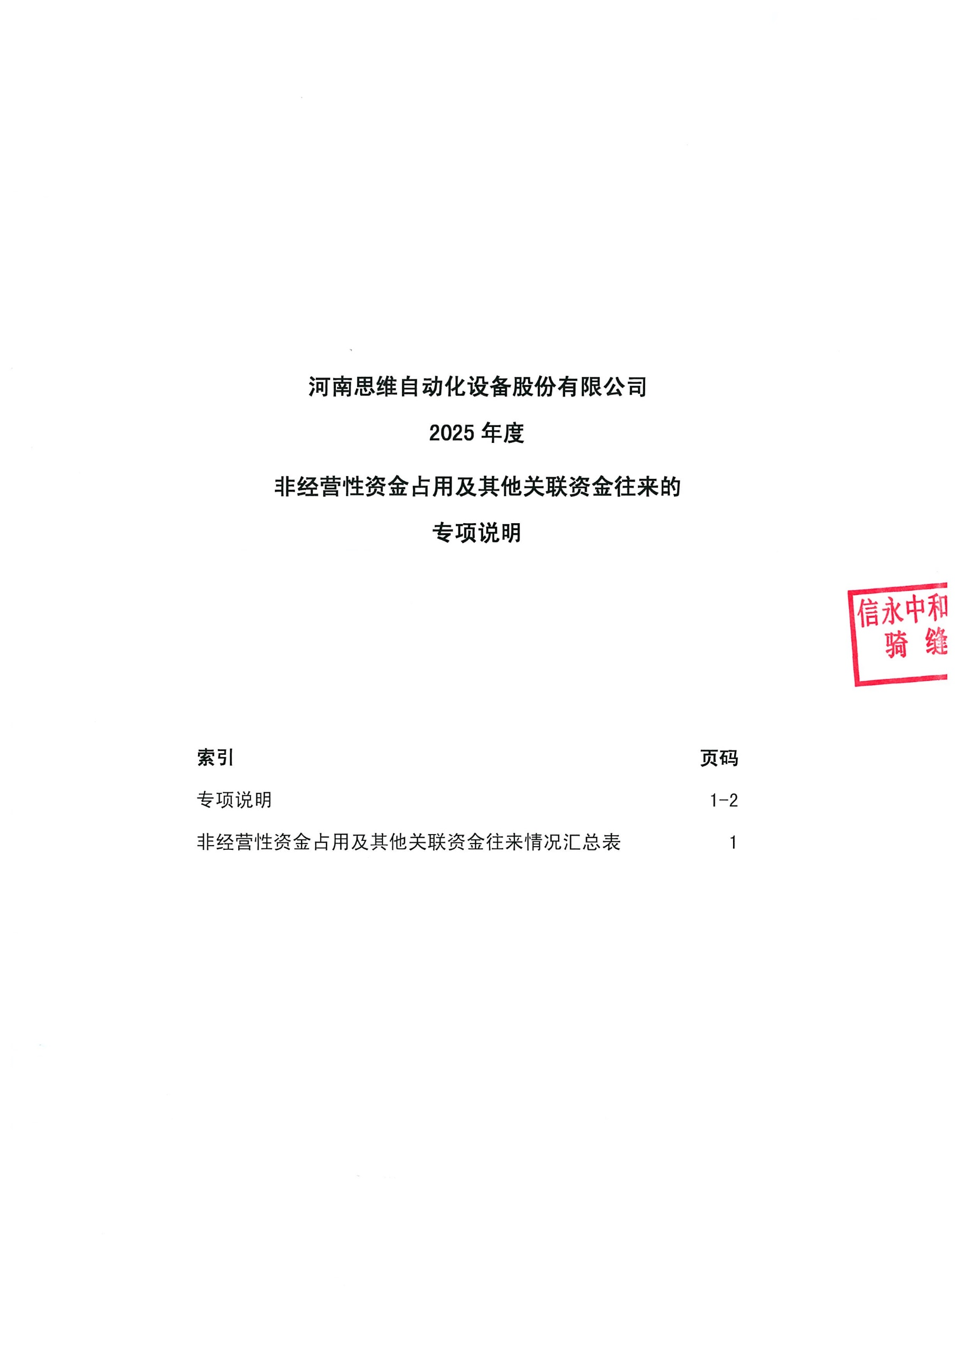
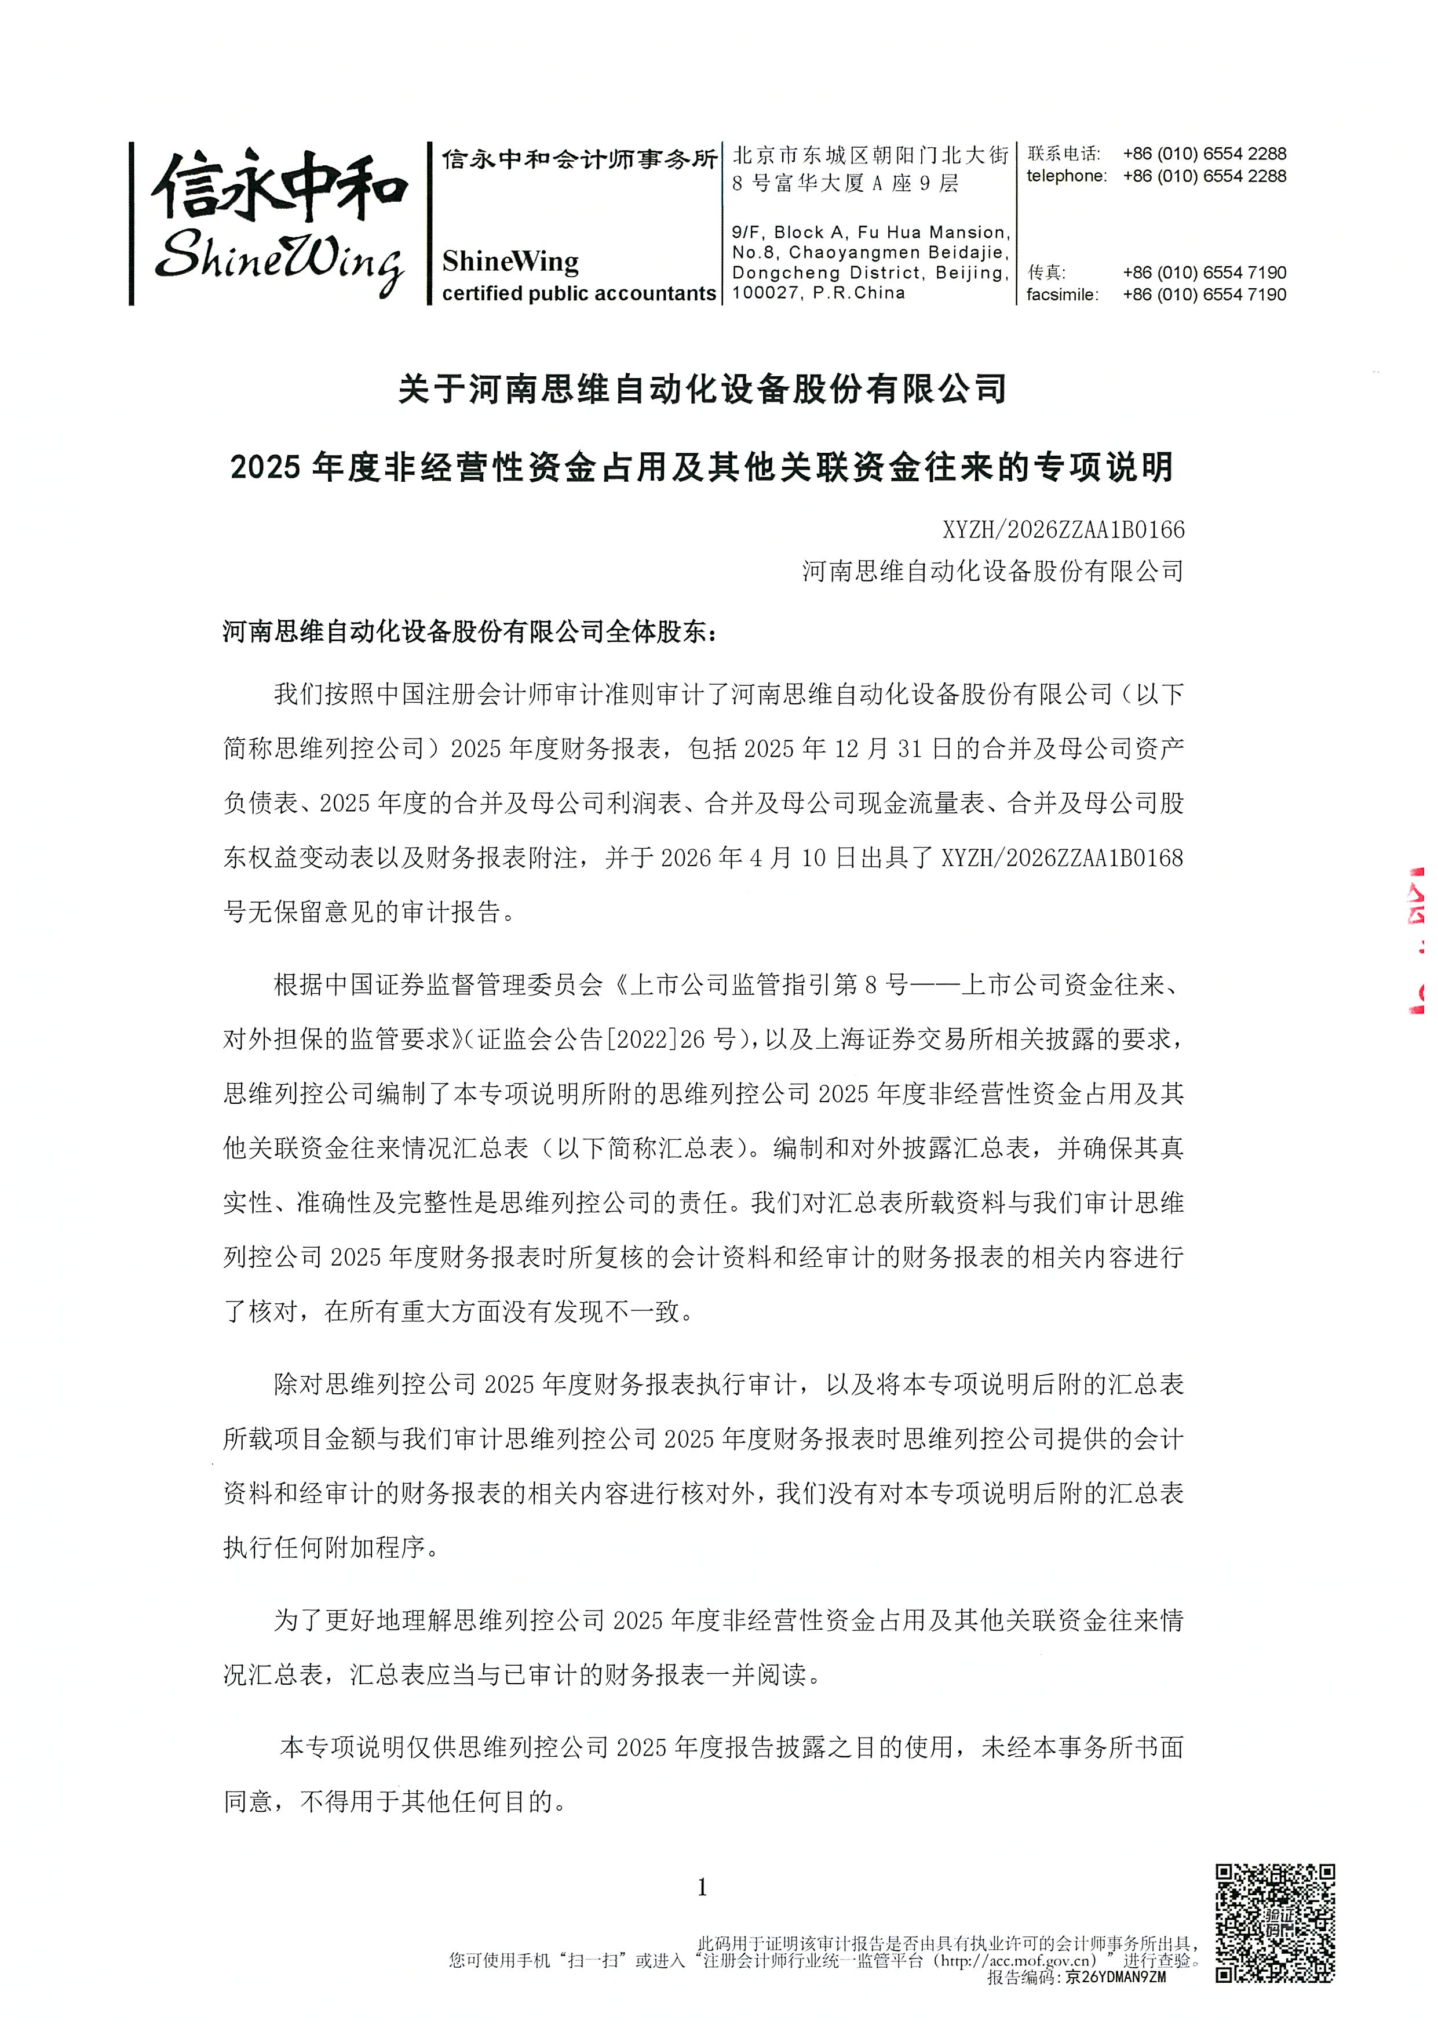
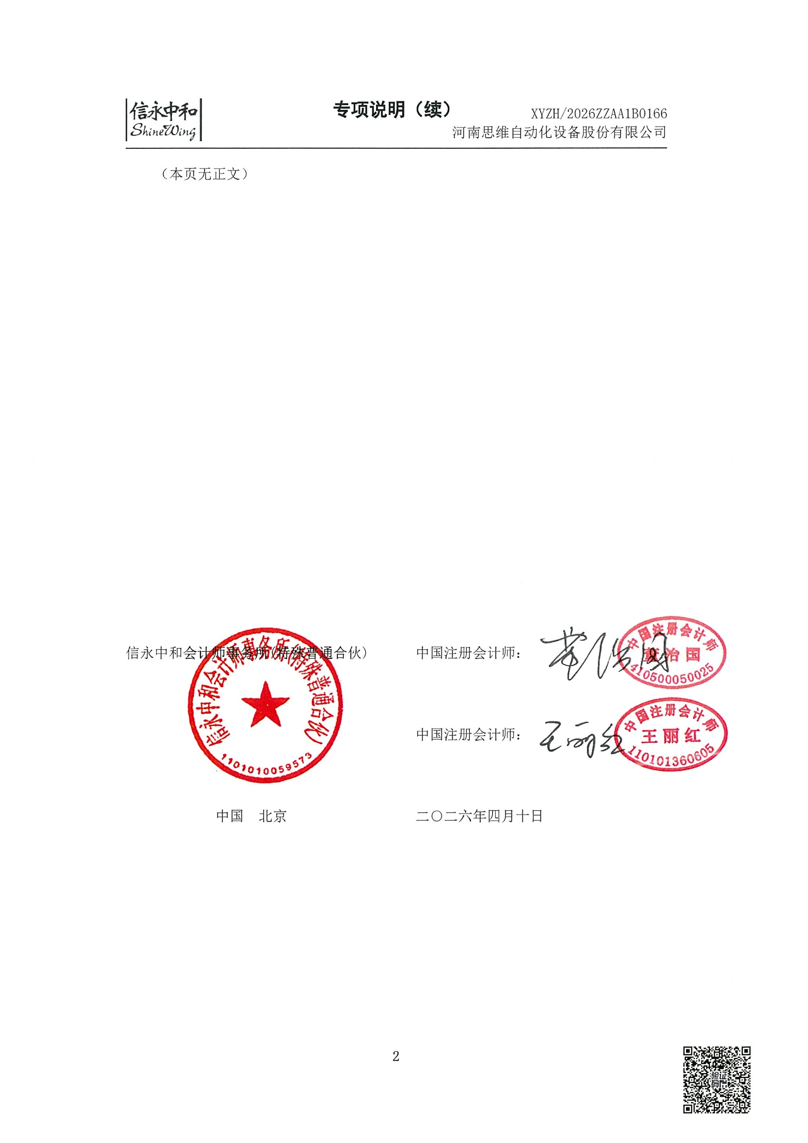
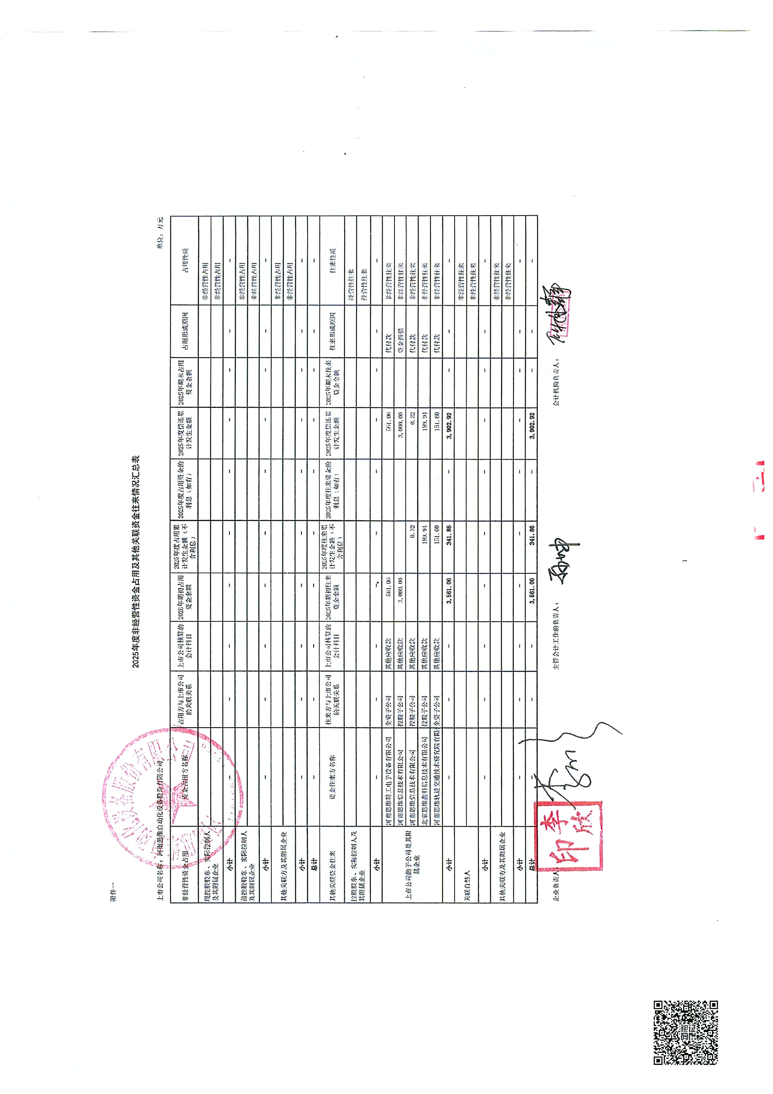

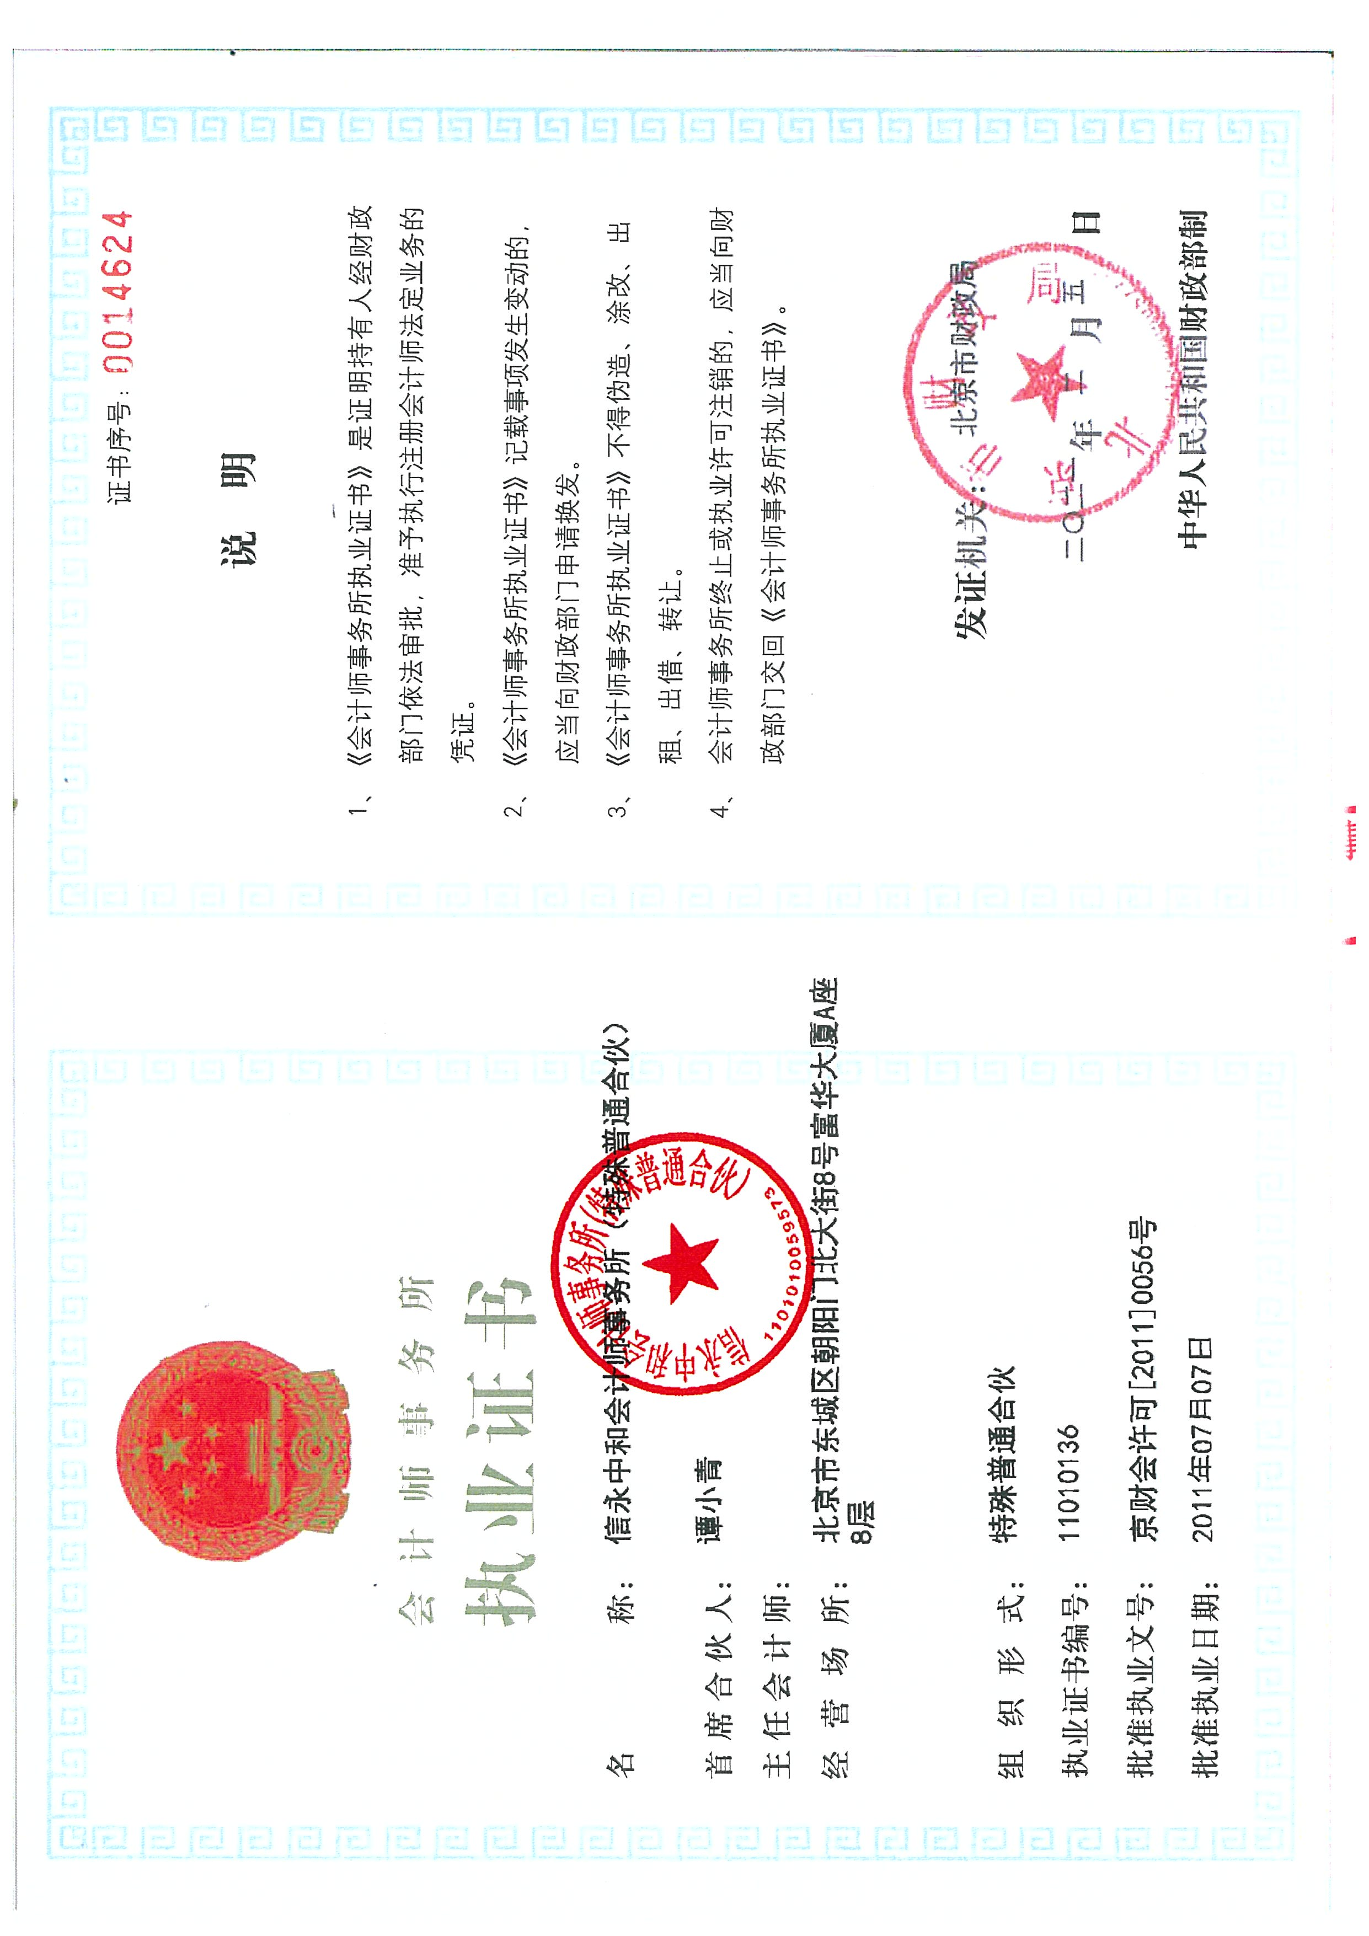


附表2
关于河南思维自动化设备股份有限公司
2025年度非经营性资金占用及其他关联资金往来情况表
单位：万元
非经营性资金占用 | 资金占用方  名称 | 占用方与上市公司的关联关系 | 上市公司核算的会计科目 | 2025年期初占用资金余额 | 2025年度占用累计发生金额(不含利息) | 2025年度占用资金的利息(如有) | 2025年度偿还累计发生金额 | 2025年期末占用资金余额 | 占用形成原因 | 占用性质
现控股股东、实际控制人及其附属企业 |  |  |  |  |  |  |  |  |  | 非经营性占用
现控股股东、实际控制人及其附属企业 |  |  |  |  |  |  |  |  |  | 非经营性占用
小计 | / | / | / |  |  |  |  |  | / | /
前控股股东、实际控制人及其附属企业 |  |  |  |  |  |  |  |  |  | 非经营性占用
前控股股东、实际控制人及其附属企业 |  |  |  |  |  |  |  |  |  | 非经营性占用
小计 | / | / | / |  |  |  |  |  | / | /
其他关联方及其附属企业 |  |  |  |  |  |  |  |  |  | 非经营性占用
其他关联方及其附属企业 |  |  |  |  |  |  |  |  |  | 非经营性占用
小计 | / | / | / |  |  |  |  |  | / | /
总计 | / | / | / |  |  |  |  |  | / | /
其他关联资金往来 | 资金往来方名称 | 往来方与上市公司的关系 | 上市公司核算的会计科目 | 2025年期初往来资金余额 | 2025年度往来累计发生金额（不含利息） | 2025年度往来资金的利息（如有） | 2025年度偿还累计发生金额 | 2025年期末往来资金余额 | 往来形成原因 | 往来性质
控股股东、实际控制人及其附属企业 |  |  |  |  |  |  |  |  |  | 经营性往来
控股股东、实际控制人及其附属企业 |  |  |  |  |  |  |  |  |  | 经营性往来
上市公司的子公司及其附属企业 | 河南思维精工电子设备有限公司 | 子公司及其控制的法人 | 其他应收款 | 561.06 |  |  | 561.06 |  | 代付款 | 非经营性往来
上市公司的子公司及其附属企业 | 河南思维信息技术有限公司 | 子公司及其控制的法人 | 其他应收款 | 3,000.00 |  |  | 3,000.00 |  | 资金拆借 | 非经营性往来
上市公司的子公司及其附属企业 | 河南思维信息技术有限公司 | 子公司及其控制的法人 | 其他应收款 |  | 0.32 |  | 0.32 |  | 代付款 | 非经营性往来
上市公司的子公司及其附属企业 | 北京思维鑫科信息技术有限公司 | 子公司及其控制的法人 | 其他应收款 |  | 189.94 |  | 189.94 |  | 代付款 | 非经营性往来
上市公司的子公司及其附属企业 | 河南思维轨道交通技术研究院有限公司 | 子公司及其控制的法人 | 其他应收款 |  | 151.60 |  | 151.60 |  | 代付款 | 非经营性往来
关联自然人 |  |  |  |  |  |  |  | - |  | 非经营性往来
关联自然人 |  |  |  |  |  |  |  |  |  | 非经营性往来
其他关联方及其附属企业 |  |  |  |  |  |  |  |  |  | 非经营性往来
其他关联方及其附属企业 |  |  |  |  |  |  |  |  |  | 非经营性往来
总计 | / | / | / | 3,561.06 | 341.86 | - | 3,902.92 |  | / | /

